Alueprofiili Salo (Kunnat)
Diakin karttasovellus 2023-03-01 22:23:57
Tämä asiakirja on tuotettu automaattisesti Diakin karttasovelluksen avulla 2023-03-01 22:23:57. Asiakirjan tiedot perustuvat THL:n Sotkanet-indikaattoripalvelun tietoihin, joihin on yhdistetty Tilastokeskuksen tilasto- ja paikkatietoaineistoja. Tarkempaa tieto indikaattoreista ja metodologiasta löydät sovelluksen Lisätietoja-osiosta.
Alueprofiili sisältää aina kaikkien osoittimien tiedot sekä valitulta alueelta että alueen rajanaapureista. Lisäksi alueprofiilissa esitetään kunkin osoittimen korkein ja matalin arvo. Tiedot esitetään taulukkoina, karttakuvioina sekä aikasarjakuvioina, joista näkee kunkin osoittimen kehityksen 2010-luvulla sekä valitulla alueella että sen naapureissa. Raportin lopussa on tiedot pienituloisuudesta ja työttömyydestä kaikilta alueen postinumeroalueilta.
Tässä raportissa tarkastellaan tasolla Kunnat aluetta Salo. Lisäksi tarkastelussa ovat rajanaapurit: Koski Tl, Lohja, Marttila, Paimio, Raasepori, Salo, Sauvo ja Somero.
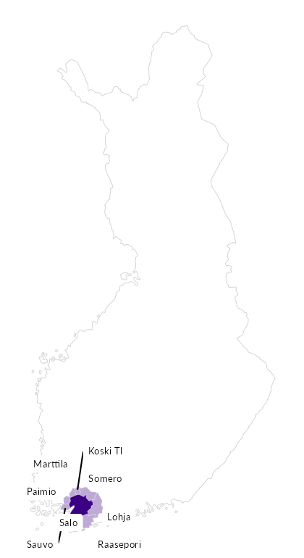

Summamuuttujat
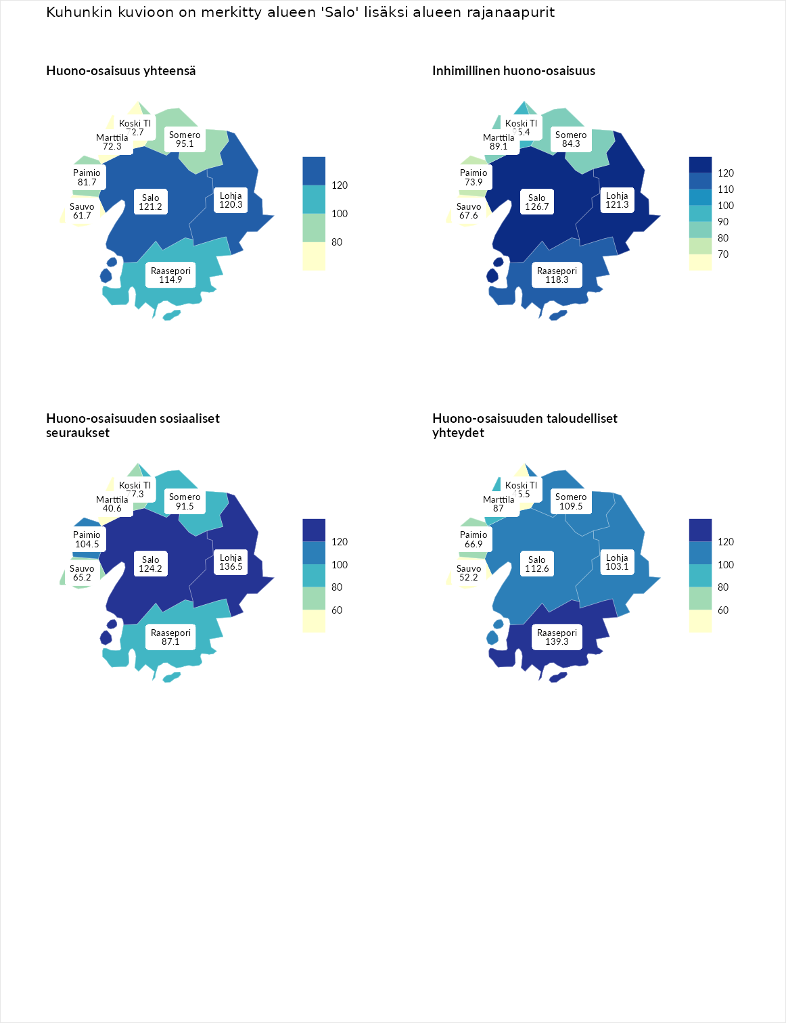

Huono-osaisuus yhteensä
aluenimi | arvo | asema
Tuusniemi (korkein arvo) | 187.5 | 1
Salo (valittu) | 121.2 | 85
Lohja (naapuri) | 120.3 | 86
Raasepori (naapuri) | 114.9 | 100
Somero (naapuri) | 95.1 | 171
Paimio (naapuri) | 81.7 | 228
Koski Tl (naapuri) | 72.7 | 259
Marttila (naapuri) | 72.3 | 260
Sauvo (naapuri) | 61.7 | 276
Luoto (matalin arvo) | 31.7 | 293

Inhimillinen huono-osaisuus
aluenimi | arvo | asema
Lahti (korkein arvo) | 189.7 | 1
Salo (valittu) | 126.7 | 58
Lohja (naapuri) | 121.3 | 71
Raasepori (naapuri) | 118.3 | 80
Koski Tl (naapuri) | 95.4 | 158
Marttila (naapuri) | 89.1 | 186
Somero (naapuri) | 84.3 | 201
Paimio (naapuri) | 73.9 | 244
Sauvo (naapuri) | 67.6 | 265
Luoto (matalin arvo) | 37.9 | 293

Huono-osaisuuden sosiaaliset seuraukset
aluenimi | arvo | asema
Tuusniemi (korkein arvo) | 217.9 | 1
Lohja (naapuri) | 136.5 | 36
Salo (valittu) | 124.2 | 69
Paimio (naapuri) | 104.5 | 135
Somero (naapuri) | 91.5 | 173
Raasepori (naapuri) | 87.1 | 193
Koski Tl (naapuri) | 77.3 | 228
Sauvo (naapuri) | 65.2 | 256
Marttila (naapuri) | 40.6 | 289
Luoto (matalin arvo) | 28.1 | 293

Huono-osaisuuden taloudelliset yhteydet
aluenimi | arvo | asema
Merikarvia (korkein arvo) | 272.5 | 1
Raasepori (naapuri) | 139.3 | 51
Salo (valittu) | 112.6 | 116
Somero (naapuri) | 109.5 | 126
Lohja (naapuri) | 103.1 | 150
Marttila (naapuri) | 87.0 | 203
Paimio (naapuri) | 66.9 | 261
Sauvo (naapuri) | 52.2 | 281
Koski Tl (naapuri) | 45.5 | 285
Luoto (matalin arvo) | 29.0 | 293
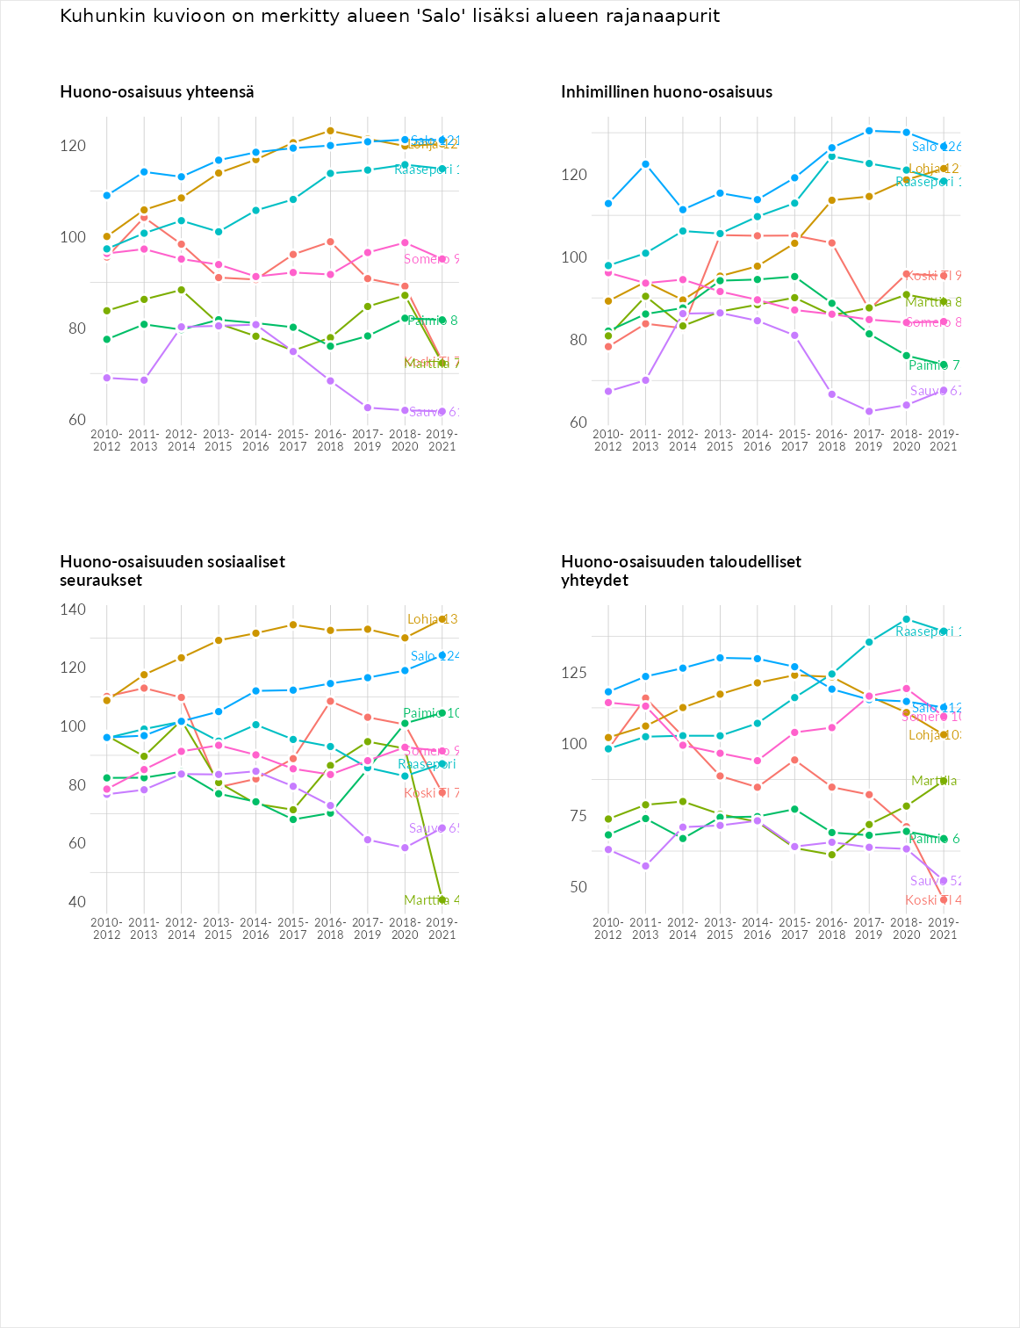

Inhimillinen huono-osaisuus
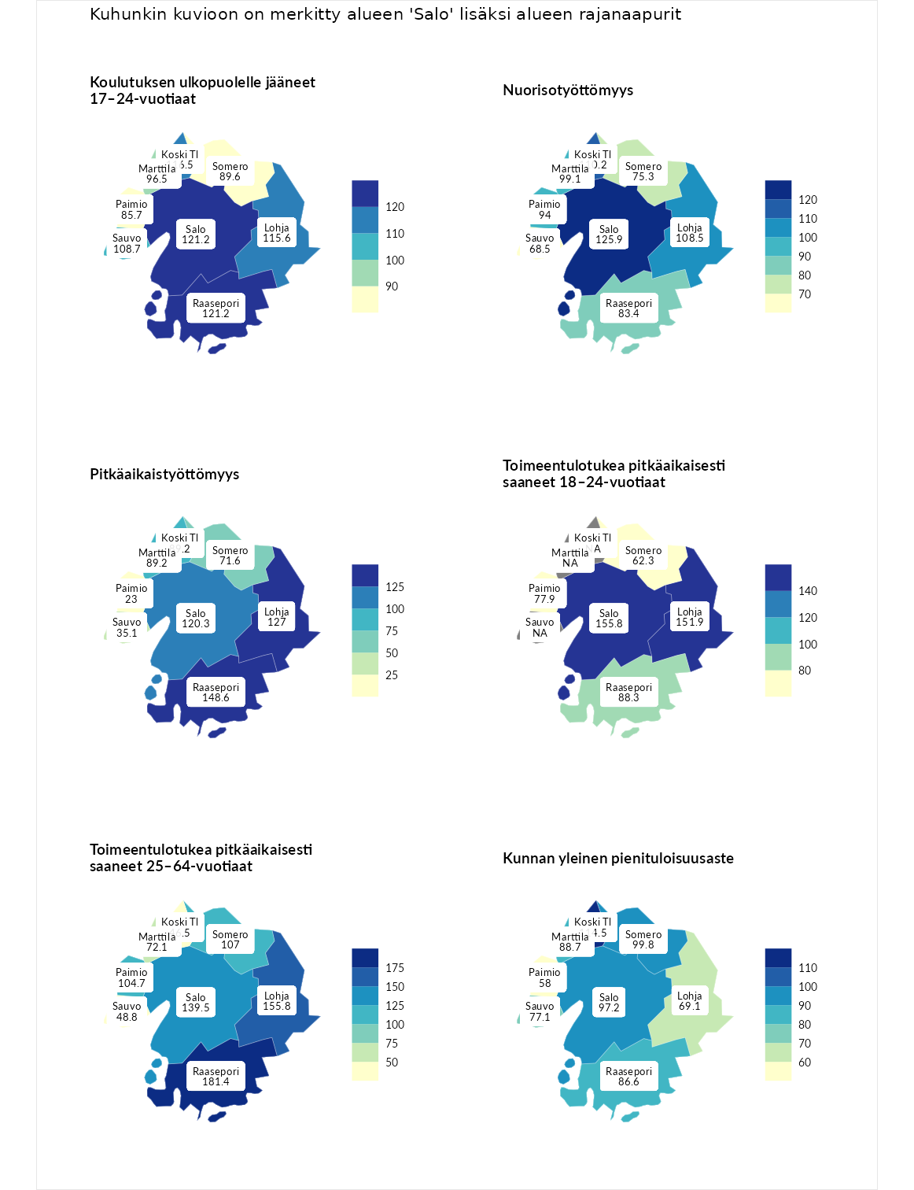

Koulutuksen ulkopuolelle jääneet 17–24-vuotiaat
aluenimi | arvo | asema
Kivijärvi (korkein arvo) | 217.3 | 1
Raasepori (naapuri) | 121.2 | 66
Salo (valittu) | 121.2 | 67
Koski Tl (naapuri) | 116.5 | 82
Lohja (naapuri) | 115.6 | 86
Sauvo (naapuri) | 108.7 | 111
Marttila (naapuri) | 96.5 | 157
Somero (naapuri) | 89.6 | 185
Paimio (naapuri) | 85.7 | 203
Masku (matalin arvo) | 40.7 | 285

Nuorisotyöttömyys
aluenimi | arvo | asema
Outokumpu (korkein arvo) | 205.2 | 1
Salo (valittu) | 125.9 | 61
Koski Tl (naapuri) | 110.2 | 99
Lohja (naapuri) | 108.5 | 106
Marttila (naapuri) | 99.1 | 142
Paimio (naapuri) | 94.0 | 160
Raasepori (naapuri) | 83.4 | 199
Somero (naapuri) | 75.3 | 231
Sauvo (naapuri) | 68.5 | 247
Hailuoto (matalin arvo) | 0.0 | 279

Pitkäaikaistyöttömyys
aluenimi | arvo | asema
Ilomantsi (korkein arvo) | 233.8 | 1
Raasepori (naapuri) | 148.6 | 48
Lohja (naapuri) | 127.0 | 87
Salo (valittu) | 120.3 | 104
Koski Tl (naapuri) | 89.2 | 179
Marttila (naapuri) | 89.2 | 180
Somero (naapuri) | 71.6 | 225
Sauvo (naapuri) | 35.1 | 282
Paimio (naapuri) | 23.0 | 291
Närpiö (matalin arvo) | 17.6 | 293

Toimeentulotukea pitkäaikaisesti saaneet 18–24-vuotiaat
aluenimi | arvo | asema
Tuusniemi (korkein arvo) | 280.5 | 1
Salo (valittu) | 155.8 | 26
Lohja (naapuri) | 151.9 | 29
Raasepori (naapuri) | 88.3 | 100
Paimio (naapuri) | 77.9 | 117
Somero (naapuri) | 62.3 | 135
Mustasaari (matalin arvo) | 25.3 | 164

Toimeentulotukea pitkäaikaisesti saaneet 25–64-vuotiaat
aluenimi | arvo | asema
Kotka (korkein arvo) | 325.6 | 1
Raasepori (naapuri) | 181.4 | 34
Lohja (naapuri) | 155.8 | 53
Salo (valittu) | 139.5 | 78
Somero (naapuri) | 107.0 | 128
Paimio (naapuri) | 104.7 | 132
Marttila (naapuri) | 72.1 | 208
Sauvo (naapuri) | 48.8 | 257
Koski Tl (naapuri) | 46.5 | 258
Hailuoto (matalin arvo) | 0.0 | 285

Kunnan yleinen pienituloisuusaste
aluenimi | arvo | asema
Juuka (korkein arvo) | 157.0 | 1
Koski Tl (naapuri) | 114.5 | 81
Somero (naapuri) | 99.8 | 148
Salo (valittu) | 97.2 | 158
Marttila (naapuri) | 88.7 | 178
Raasepori (naapuri) | 86.6 | 194
Sauvo (naapuri) | 77.1 | 224
Lohja (naapuri) | 69.1 | 241
Paimio (naapuri) | 58.0 | 267
Rusko (matalin arvo) | 33.9 | 293
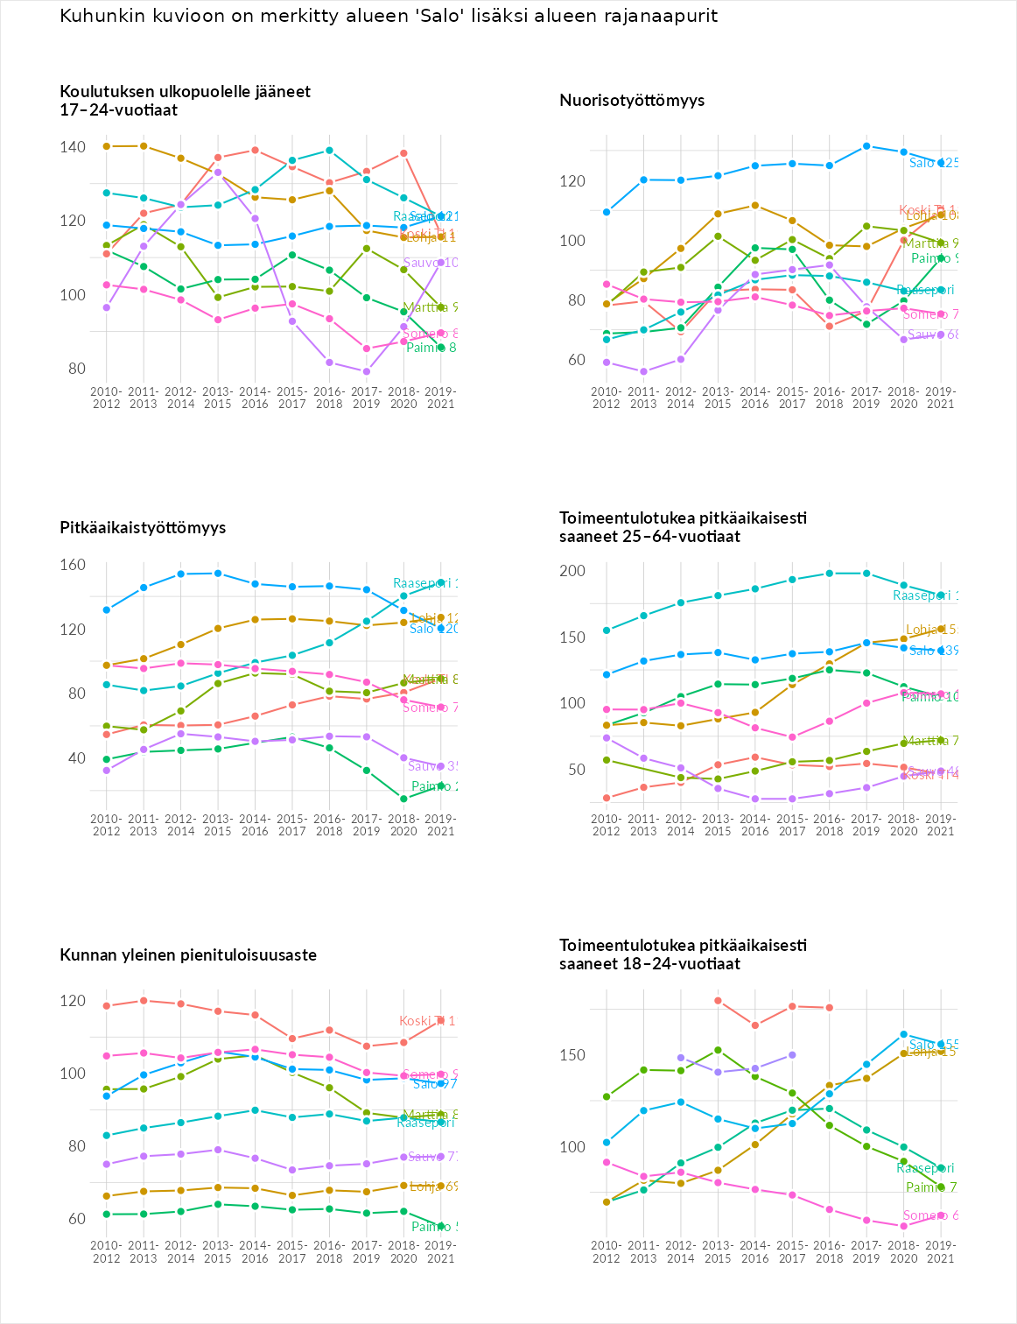

Huono-osaisuuden sosiaaliset seuraukset
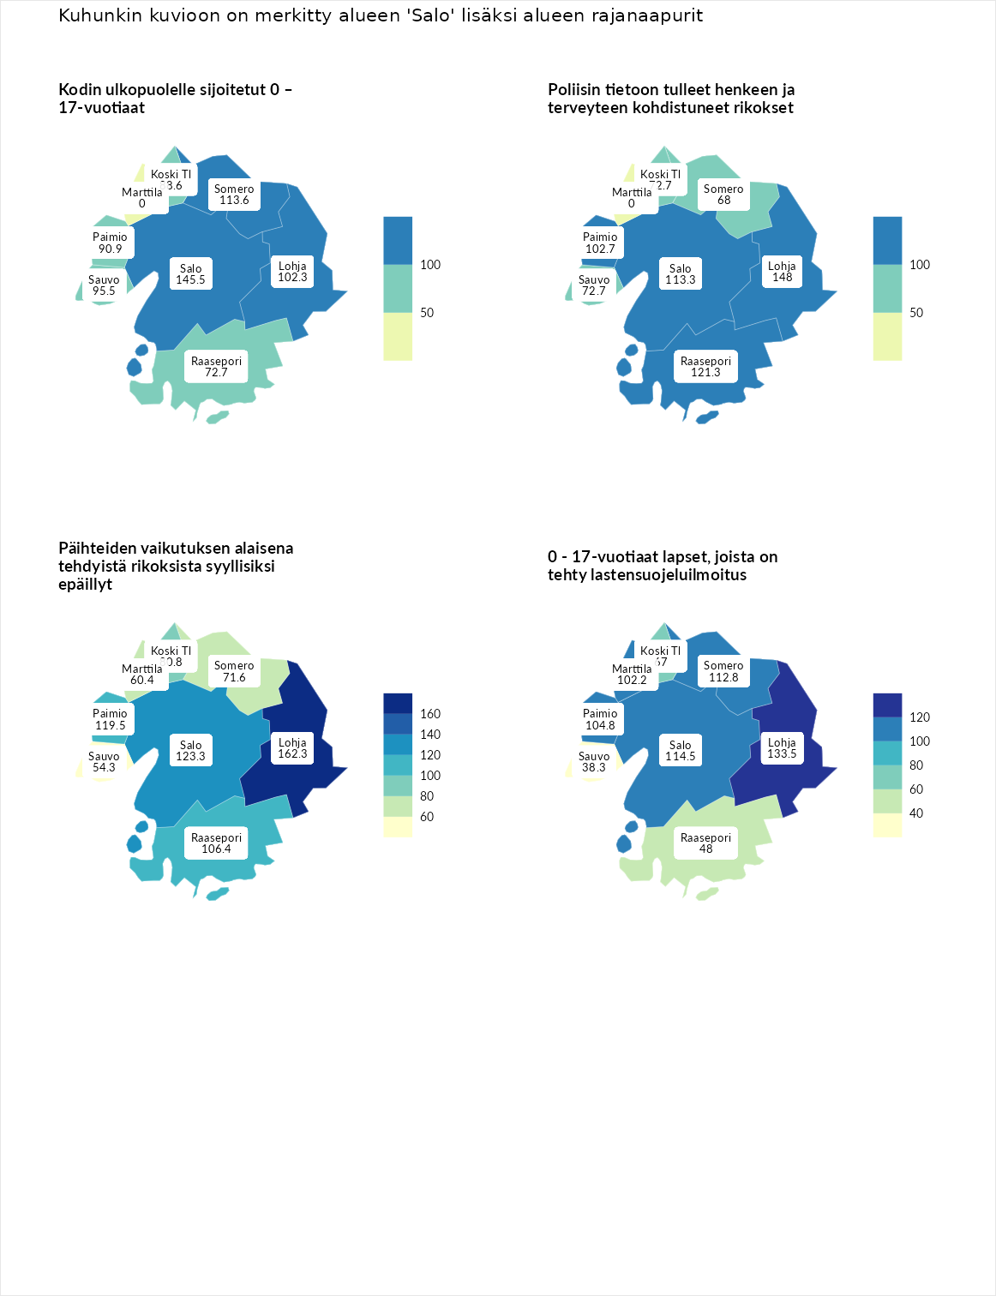

Kodin ulkopuolelle sijoitetut 0 – 17-vuotiaat
aluenimi | arvo | asema
Tuusniemi (korkein arvo) | 463.6 | 1
Salo (valittu) | 145.5 | 55
Somero (naapuri) | 113.6 | 98
Lohja (naapuri) | 102.3 | 125
Sauvo (naapuri) | 95.5 | 138
Paimio (naapuri) | 90.9 | 151
Koski Tl (naapuri) | 88.6 | 154
Raasepori (naapuri) | 72.7 | 190
Enonkoski (matalin arvo) | 0.0 | 257
Marttila (naapuri) | 0.0 | 276

Poliisin tietoon tulleet henkeen ja terveyteen kohdistuneet rikokset
aluenimi | arvo | asema
Puolanka (korkein arvo) | 227.3 | 1
Lohja (naapuri) | 148.0 | 41
Raasepori (naapuri) | 121.3 | 84
Salo (valittu) | 113.3 | 111
Paimio (naapuri) | 102.7 | 137
Koski Tl (naapuri) | 72.7 | 241
Sauvo (naapuri) | 72.7 | 242
Somero (naapuri) | 68.0 | 253
Hailuoto (matalin arvo) | 0.0 | 287
Marttila (naapuri) | 0.0 | 290

Päihteiden vaikutuksen alaisena tehdyistä rikoksista syyllisiksi epäillyt
aluenimi | arvo | asema
Kemi (korkein arvo) | 347.6 | 1
Lohja (naapuri) | 162.3 | 30
Salo (valittu) | 123.3 | 85
Paimio (naapuri) | 119.5 | 98
Raasepori (naapuri) | 106.4 | 125
Koski Tl (naapuri) | 80.8 | 207
Somero (naapuri) | 71.6 | 235
Marttila (naapuri) | 60.4 | 253
Sauvo (naapuri) | 54.3 | 265
Luoto (matalin arvo) | 17.6 | 293

0 - 17-vuotiaat lapset, joista on tehty lastensuojeluilmoitus
aluenimi | arvo | asema
Vaala (korkein arvo) | 189.0 | 1
Lohja (naapuri) | 133.5 | 33
Salo (valittu) | 114.5 | 87
Somero (naapuri) | 112.8 | 94
Paimio (naapuri) | 104.8 | 125
Marttila (naapuri) | 102.2 | 137
Koski Tl (naapuri) | 67.0 | 263
Raasepori (naapuri) | 48.0 | 287
Sauvo (naapuri) | 38.3 | 291
Maalahti (matalin arvo) | 33.0 | 293
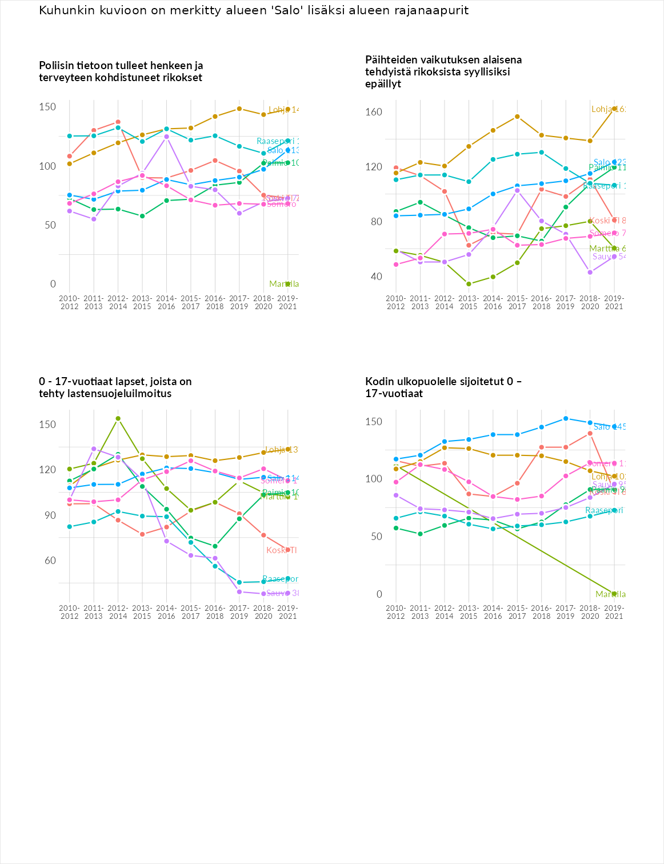

Huono-osaisuuden taloudelliset yhteydet
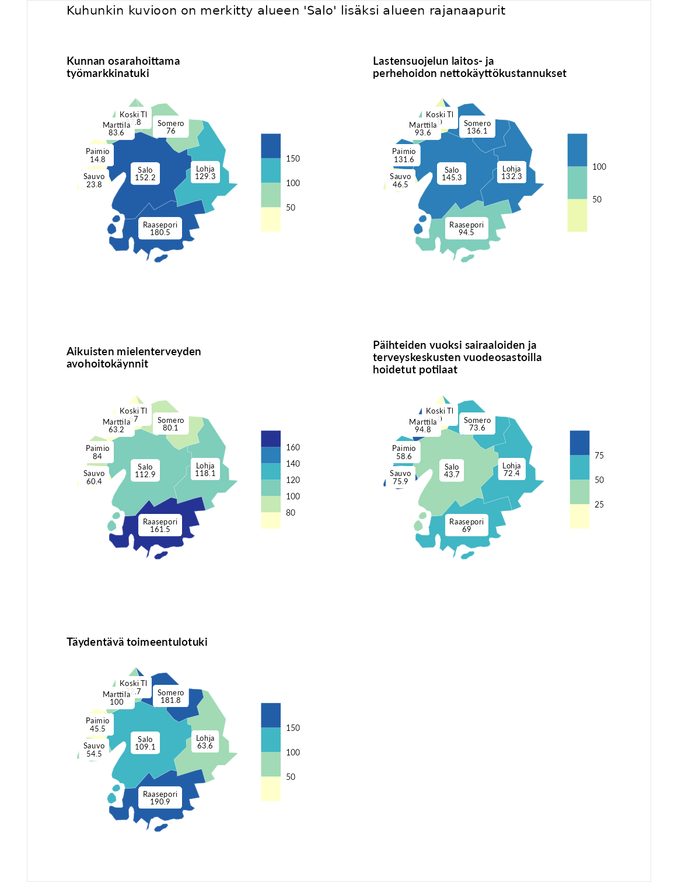

Kunnan osarahoittama työmarkkinatuki
aluenimi | arvo | asema
Lahti (korkein arvo) | 300.3 | 1
Raasepori (naapuri) | 180.5 | 29
Salo (valittu) | 152.2 | 59
Lohja (naapuri) | 129.3 | 83
Koski Tl (naapuri) | 87.8 | 178
Marttila (naapuri) | 83.6 | 188
Somero (naapuri) | 76.0 | 211
Sauvo (naapuri) | 23.8 | 289
Paimio (naapuri) | 14.8 | 292
Luoto (matalin arvo) | 5.9 | 293

Lastensuojelun laitos- ja perhehoidon nettokäyttökustannukset
aluenimi | arvo | asema
Tuusniemi (korkein arvo) | 304.1 | 1
Salo (valittu) | 145.3 | 50
Somero (naapuri) | 136.1 | 59
Lohja (naapuri) | 132.3 | 65
Paimio (naapuri) | 131.6 | 68
Raasepori (naapuri) | 94.5 | 157
Marttila (naapuri) | 93.6 | 159
Sauvo (naapuri) | 46.5 | 233
Koski Tl (naapuri) | 0.0 | 291
Siikainen (matalin arvo) | -179.0 | 293

Aikuisten mielenterveyden avohoitokäynnit
aluenimi | arvo | asema
Lapinlahti (korkein arvo) | 559.0 | 1
Raasepori (naapuri) | 161.5 | 36
Lohja (naapuri) | 118.1 | 102
Salo (valittu) | 112.9 | 114
Paimio (naapuri) | 84.0 | 197
Somero (naapuri) | 80.1 | 209
Koski Tl (naapuri) | 67.0 | 242
Marttila (naapuri) | 63.2 | 252
Sauvo (naapuri) | 60.4 | 255
Lempäälä (matalin arvo) | 15.9 | 293

Päihteiden vuoksi sairaaloiden ja terveyskeskusten vuodeosastoilla hoidetut potilaat
aluenimi | arvo | asema
Pelkosenniemi (korkein arvo) | 258.6 | 1
Marttila (naapuri) | 94.8 | 156
Sauvo (naapuri) | 75.9 | 202
Somero (naapuri) | 73.6 | 208
Lohja (naapuri) | 72.4 | 209
Raasepori (naapuri) | 69.0 | 221
Paimio (naapuri) | 58.6 | 237
Salo (valittu) | 43.7 | 261
Enonkoski (matalin arvo) | 0.0 | 273
Koski Tl (naapuri) | 0.0 | 280

Täydentävä toimeentulotuki
aluenimi | arvo | asema
Merikarvia (korkein arvo) | 1009.1 | 1
Raasepori (naapuri) | 190.9 | 43
Somero (naapuri) | 181.8 | 47
Salo (valittu) | 109.1 | 139
Marttila (naapuri) | 100.0 | 157
Koski Tl (naapuri) | 72.7 | 199
Lohja (naapuri) | 63.6 | 222
Sauvo (naapuri) | 54.5 | 247
Paimio (naapuri) | 45.5 | 262
Pukkila (matalin arvo) | 9.1 | 293
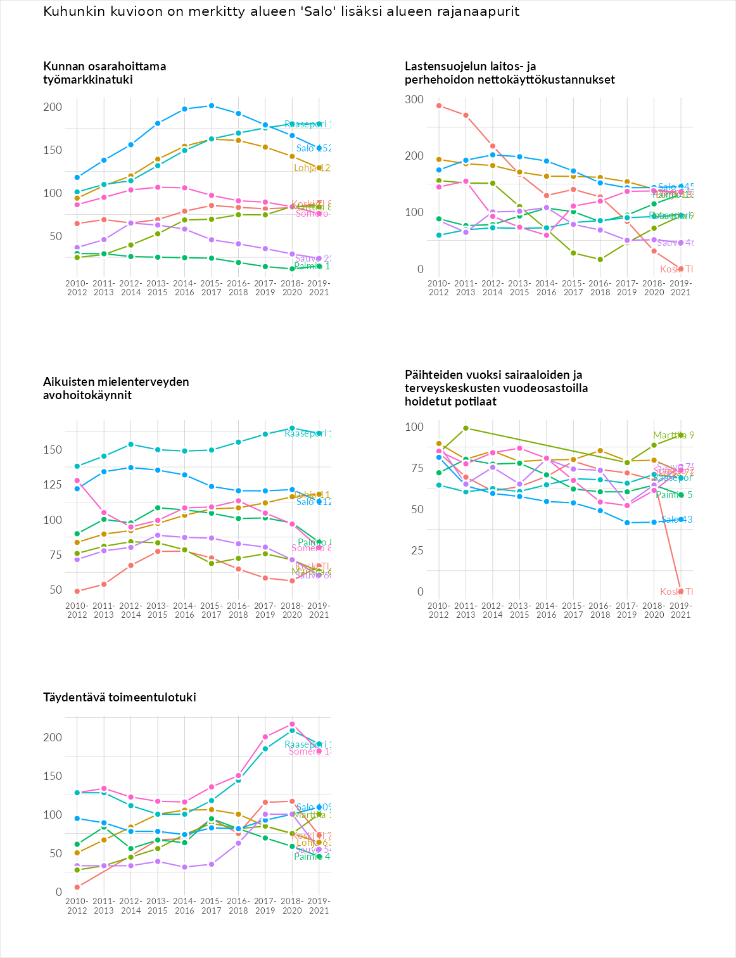

Postinumeroaluekohtaiset tiedot
aluekoodi | aluenimi | Kokonaislukema | Alimpaan tuloluokkaan kuuluvat taloudet | Alimpaan tuloluokkaan kuuluvat täysi-ikäiset | Työttömät | Peruskoulutuksen omaavat
25550 | Aijala | 144.9 | 171.9 | 148.5 | 123.4 | 136.0
24260 | Ollikkala | 138.0 | 148.8 | 111.6 | 167.7 | 123.7
25560 | Koski Asemanseutu | 129.5 | 106.4 | 132.4 | 153.0 | 126.3
25570 | Teijo-Mathildedal | 124.2 | 100.5 | 105.6 | 164.9 | 125.9
25390 | Kiikala Keskus | 121.8 | 130.2 | 114.8 | 108.3 | 133.7
24100 | Salo Keskus | 119.1 | 141.7 | 96.5 | 120.7 | 117.5
24240 | Rappula | 117.2 | 131.0 | 96.5 | 120.3 | 120.9
25410 | Suomusjärvi Keskus | 114.0 | 119.2 | 100.6 | 112.2 | 123.9
25460 | Toija | 111.5 | 113.7 | 103.9 | 99.7 | 128.9
25380 | Rekijoki | 111.4 | 115.1 | 108.9 | 81.0 | 140.5
25500 | Perniö Keskus | 109.3 | 115.8 | 91.8 | 96.7 | 133.1
25630 | Finby | 108.5 | 108.7 | 101.5 | 94.7 | 129.0
25430 | Kettula | 108.4 | 117.6 | 125.3 | 90.4 | 100.4
25640 | Förby | 108.2 | 103.9 | 108.6 | 108.1 | 112.1
25330 | Kuusjoki Keskus | 107.3 | 107.5 | 91.4 | 112.3 | 118.0
25340 | Kanunki | 106.7 | 103.8 | 108.5 | 96.7 | 118.0
25190 | Inkere | 105.4 | 104.0 | 87.0 | 125.6 | 105.0
25110 | Kruusila | 105.0 | 92.2 | 111.0 | 115.6 | 101.1
25540 | Knaapila | 104.9 | 103.2 | 94.1 | 131.3 | 91.2
25230 | Angelniemi | 103.2 | 101.3 | 113.7 | 110.8 | 87.1
25260 | Vaskio | 101.2 | 88.8 | 104.6 | 93.1 | 118.2
25610 | Ylönkylä | 100.8 | 89.5 | 95.2 | 110.6 | 108.0
25470 | Kisko kk | 100.4 | 76.3 | 97.6 | 98.9 | 128.7
24800 | Halikko Keskus | 98.3 | 104.0 | 83.9 | 107.6 | 97.8
25420 | Lahnajärvi | 94.9 | 96.4 | 85.3 | 65.3 | 132.5
25320 | Raatala | 93.6 | 98.9 | 101.4 | 74.7 | 99.3
25180 | Romsila | 93.0 | 53.7 | 108.8 | 121.2 | 88.1
25130 | Muurla | 90.9 | 85.6 | 87.4 | 99.9 | 90.6
25360 | Pertteli Keskus | 90.7 | 92.0 | 83.3 | 86.3 | 101.0
24130 | Ylhäisi | 90.1 | 87.6 | 85.3 | 96.5 | 90.9
25370 | Hiisi | 88.0 | 87.1 | 83.8 | 91.9 | 89.1
25210 | Vartsala | 87.3 | 78.4 | 97.0 | 86.9 | 87.0
25520 | Perniö Asemanseutu | 86.2 | 72.9 | 87.2 | 84.6 | 100.2
25240 | Hajala | 80.1 | 75.6 | 87.2 | 77.6 | 80.1
25170 | Kotalato | 80.0 | 61.9 | 127.1 | 28.2 | 102.9
25250 | Märynummi | 76.7 | 73.0 | 71.3 | 92.2 | 70.3
25660 | Mathildedal | 74.7 | 63.7 | 56.1 | 101.6 | 77.5
25160 | Tuohittu | 74.5 | 68.1 | 92.1 | 40.1 | 97.8
24280 | Tupuri-Hähkänä | 66.2 | 49.7 | 62.3 | 86.5 | 66.4
24910 | Halikko Asemanseutu | 56.3 | 43.6 | 62.9 | 50.0 | 68.9
